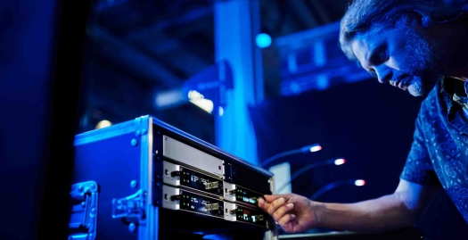

Sennheiser EW-DX
Les premiers produits de cette série de microphones numériques sans fil arrivent sur le marché

Wedemark, novembre 2022 – Sennheiser annonce que les premiers produits EW-DX sont en cours de commercialisation en Amérique du Nord, dans la zone EMEA, au Japon et à Singapour. C’est le cas du récepteur deux canaux EW-DX EM, du micro main, avec ou sans interrupteur Mute programmable, et de l’émetteur de poche. L’émetteur de poche existe en deux versions, avec un connecteur 3 broches spécial ou une prise jack 3,5 mm (1/8”) pour les micros et les câbles des instruments. Des offres groupées sont également disponibles, avec de nouvelles plages de fréquences au premier trimestre 2023, puis de nouveaux composants EW-DX et des logiciels avant la mi-2023.
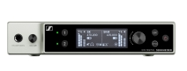 | 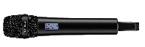 | 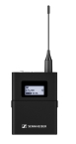
Les premiers systèmes EW-DX sont en train d’être commercialisés

« Ce système combine avantageusement fonctions professionnelles, facilité d’utilisation et robustesse du design. Nous sommes très heureux qu’il soit enfin commercialisé », déclare Benny Franke, responsable de produit chez Sennheiser. « Digne successeur des microphones evolution wireless G4, le système EW-DX va encore plus loin technologiquement parlant et fera date dans l’industrie de l’audio live pour sa simplicité, sa fiabilité, sa qualité audio et sa large couverture de fréquences. »

Le meilleur du numérique et du sans fil
Que ce soit pour les salles de spectacle et de concert, les rassemblements religieux ou la diffusion, le système EW-DX promet de simplifier les workflows et regorge de fonctionnalités pratiques.

À l’instar des modèles EW-D, le système EW-DX offre la plus faible latence du marché
(1,9 milliseconde), il évite de devoir faire des calculs de fréquences et propose une plage dynamique ultra-large de 134 dB, de sorte que les micros peuvent traiter n’importe quel signal. L’autonomie est de 12 heures avec la batterie rechargeable BA 70, suffisamment pour les répétitions et le spectacle ou l’événement. Avec des piles AA standard, l’autonomie est de 8 heures. Selon l’environnement HF, les micros ont une portée d’environ 100 m, largement suffisante dans la plupart des cas.

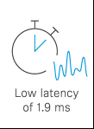 |  | 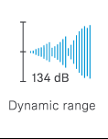 | 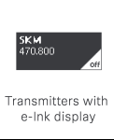

Les systèmes EW-DX bénéficient également de la configuration HF multicanale automatique, de capacités évolutives de contrôle et de monitoring à distance et du chiffrement AES-256 des contenus transmis. La largeur de bande de 88 MHz, supérieure à celle des modèles EW-D, permet de prendre en charge davantage de canaux.

Efficacité spectrale et facilité d’utilisation et de connexion
Conformément aux préceptes de la gamme Evolution Wireless Digital, le système EW-DX respecte les précieuses ressources du spectre HF sans les traditionnelles complications liées au sans fil.

Les systèmes ne produisent pas d’intermodulations notables. Du point de vue de l’efficacité spectrale, ceci veut dire que les microphones ne polluent pas le spectre disponible avec leurs propres effets d’intermodulation, ainsi davantage de fréquences d’émission sont utilisables et assignables à distances régulières (grille de fréquences équidistantes ou grille de configuration). C’en est fini des calculs de fréquences.

En mode standard, avec un espacement de 600 kHz entre fréquences équidistantes, EW-DX donne accès à 146 fréquences dans la bande de commutation et jusqu’à 293 fréquences en mode Link Density (LD, avec espacement de 300 kHz). Et ceci avec une déperdition de la portée de 10 % seulement, si bien qu’en mode LD la qualité audio et la puissance d’émission demeurent exceptionnelles.

« Le mode Link Density donne une plus grande marge de manœuvre dans un spectre HF très dense », commente Benny Franke. « La portée légèrement réduite se remarque à peine en conditions de production. EW-DX est un gage de tranquillité pour les techniciens et les artistes, sachant que la qualité audio et la puissance de transmission vont rester constantes. Les signaux seront transmis avec un grande fiabilité et avec un rendu exceptionnel. »

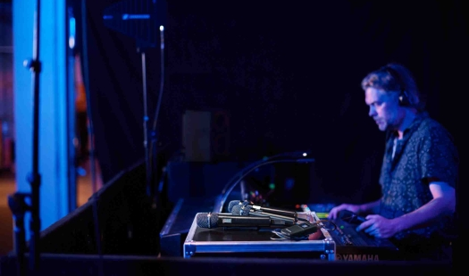
Fini les calculs de fréquences : le système EW-DX ne produisant pas d’intermodulations notables, il suffit d’espacer les fréquences d’émission de façon équidistante

Émetteurs EW-DX prêts pour la scène
Il existe deux émetteurs de poche EW-DX : EW-DX SK avec une prise jack de 3,5 mm pour les microphones et les câbles d’instruments et EW-DX SK 3-PIN pour les microphones avec un connecteur 3 broches spécial. Les émetteurs de poche peuvent s’utiliser avec n’importe quel micro-cravate ou micro serre-tête numérique Sennheiser, avec le système Neumann MCM et les microphones numériques compatibles de tiers. Le micro à main existe également dans deux versions, avec interrupteur MUTE programmable (EW-DX SKM-S) et sans (EW-DX SKM). L’interrupteur MUTE peut être programmé sur Off, AF Mute ou RF Mute. En mode RF Mute, les modifications de réglages sont inaudibles et vous pouvez configurer un second micro prêt à être utilisé. Pour le micro à main, il existe 14 têtes de micro Sennheiser et Neumann (capsule d’interface Sennheiser standard).

Les émetteurs EW-DX ont une autonomie de 12 heures avec la batterie BA 70. | 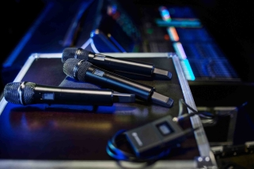

Tous les émetteurs ont un réglage de trim pour l’alternance sur le même canal de réception, en présence de plusieurs guitares par exemple, au même niveau sur la table de mixage. Aux guitaristes et bassistes qui tiennent au son typique de la présence du câble, l’émetteur de poche EW-DX SK offre une capacité d’émulation de câble en trois étapes.

Les guitaristes et bassistes apprécieront la capacité d’émulation de câble de l’émetteur de poche EW-DX SK, le réglage de trim pour maintenir le volume au même niveau avec plusieurs guitares sur la même fréquence et la fonction MUTE RF pour rendre inaudible le changement de guitare. | 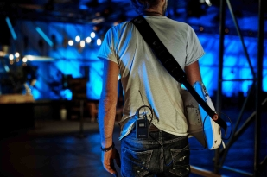
Les émetteurs EW-DX sont les premiers sur le marché avec l’affichage e-ink, qui permet de lire les données essentielles même micro éteint. Un filtre passe-bas ajustable permet de réduire les bruits de manipulation ou de fond en situation de diffusion. Les réglages proposés sont : Off, 30 Hz, 60 Hz, 80 Hz, 100 Hz et 120 Hz. Tous les émetteurs ont des contacts de recharge de la batterie BA 70 et un générateur intégré de test de tonalité.

La luminosité d’affichage est réglable, tous les réglages peuvent être verrouillés et, atout précieux dans des contextes intimistes ou de diffusion, la LED verte des émetteurs peut être désactivée.

Et en coulisses, le récepteur EW-DX
Le récepteur EW-DX EM 2 est le premier modèle deux canaux à rejoindre la série. C’est le choix idéal pour ceux qui n’ont pas besoin d’une sortie audio numérique, qui sera commercialisée avec les deux récepteurs Dante commercialisés vers la mi-2023.

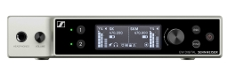 | 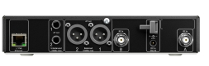

Le récepteur EW-DX EM 2 est équipé d’une fonction Auto Scan qui scanne et détecte les bonnes fréquences pour votre récepteur ou plusieurs récepteurs en réseau. Les émetteurs sont synchronisés facilement via Bluetooth® Low Energy : plus besoin de ligne de visée ni de devoir s’accroupir devant le rack pour vérifier que les émetteurs voient le récepteur. Et mieux encore, l’utilisateur choisit les réglages à communiquer. Pour ne modifier que la fréquence de transmission, il suffit de sélectionner ce réglage et tous les autres restent intacts.

Le récepteur a une sortie casque avec contrôle du volume, des sorties analogiques 6,3 mm asymétriques et XLR symétriques, ainsi qu’un port RJ 45 pour Power over Ethernet et l’intégration aux réseaux de contrôle et de monitoring. Un écran OLED affiche les deux canaux et un témoin de qualité de liaison permet d’éviter les mauvaises surprises.

Accessoires d’alimentation
Jusqu’à ce que d’autres options de recharge soient commercialisées en 2023, c’est le chargeur USB L70 empilable qui recharge les batteries BA 70. Ce chargeur est également inclus dans le kit de recharge EW-D avec bloc d’alimentation NT 5-20 UCW et deux batteries BA 70. Le câble de distribution d’alimentation EW-D et l’alimentation correspondante NT 12-35 CS permettent d’alimenter jusqu’à quatre récepteurs EW-DX EM 2 sans encombrement superflu. Les autres accessoires actuellement disponibles sont le splitter d’antennes actif EW-D ASA, le booster d’antenne EW-D AB et l’antenne directionnelle passive ADP UHF.

Logiciel de contrôle
Pour obtenir les dernières mises à jour du firmware, Sennheiser recommande de télécharger le logiciel Sennheiser Control Cockpit sur un PC Microsoft Windows. C’est la garantie de bénéficier de l’ensemble des fonctionnalités du système. Pour connaître la procédure, voir le guide How-to Guide. Vers la mi-2023, de nouvelles versions de Sennheiser Wireless Systems Manager (WSM), pour les mises à jour du firmware et les interventions professionnelles, et de l’appli Smart Assist App, pour les installations de petite taille, seront disponibles.

Nouveautés à venir
Après la mise à disposition de nouvelles plages de fréquences au premier trimestre 2023 et d’un chargeur réseau embarqué 2 baies, plusieurs composants seront commercialisés vers la mi-2023, dont des récepteurs Dante 2 et 4 canaux, ainsi qu’un module de recharge dédié pour le chargeur mural L 6000. Voir liste ci-dessous pour en savoir plus.

Plages de fréquences Q, R et S en cours de commercialisation (Q1-9 : 470,2-550 MHz ; R 1-9 : 520 MHz-607,8 MHz ; S 1-10 : 606,2-693,8 MHz ; S2-10 : 614,2-693,8 MHz ; S 4-10 : 630-693,8 MHz)
EW-DX EM 2, récepteur deux canaux, vendu avec kit de montage en rack GA 3, deux antennes tiges, bloc d’alimentation avec adaptateurs et quatre pieds en caoutchouc
EW-DX SKM, micro à main, vendu avec pince et deux piles AA (capsule et BA 70 non fournis)
EW-DX SKM-S, micro à main, avec interrupteur MUTE programmable, vendu avec pince et deux piles AA (capsule et BA 70 non fournis)
EW-DX SK, émetteur de poche avec prise jack 3,5 mm, vendu avec clip-ceinture et 2 piles AA (BA 70, micro ou câble instrument non fournis)
EW-DX SK 3-PIN, émetteur de poche avec connecteur 3 broches spécial, vendu avec clip-ceinture et 2 piles AA (BA 70 et micro non fournis)
EW-DX 835-S Set – Handheld Set : le kit inclut le récepteur EW-DX EM 2, deux micros à main EW-DX SKM-S avec interrupteur MUTE programmable, deux têtes de micro MMD 835 (dynamique, cardioïde), deux pinces pour microphone, un bloc d’alimentation avec adaptateurs, deux batteries rechargeables BA 70, deux antennes tiges, le kit de montage en rack GA 3, quatre pieds en caoutchouc
EW-DX MKE 2 Set – Lavalier Set : le kit inclut le récepteur EW-DX EM 2, deux émetteurs de poche EW-DX SK, deux micros-cravates omnidirectionnels EW-DX MKE 2, un bloc d’alimentation avec adaptateurs, deux batteries rechargeables BA 70, deux antennes tiges, le kit de montage en rack GA 3, quatre pieds en caoutchouc
EW-DX MKE 2/835-S Set – Combo Set : le kit inclut le récepteur EW-DX EM 2, un émetteur de poche EW-DX SK avec micro-cravate omnidirectionnel MKE 2, un micro à main EW-DX SKM-S (interrupteur MUTE programmable), avec tête de micro MMD 85 dynamique, cardioïde et pince pour microphone, un bloc d’alimentation avec adaptateurs, deux batteries rechargeables BA 70, deux antennes tiges, le kit de montage en rack GA 3, quatre pieds en caoutchouc
EW-DX SK /SKM-S Set – Base Set : le kit inclut le récepteur EW-DX EM 2, un émetteur de poche EW-DX SK, un micro à main EW-DX SKM-S avec interrupteur MUTE programmable, une pince pour microphone, un bloc d’alimentation avec adaptateurs, deux batteries rechargeables BA 70, deux antennes tiges, le kit de montage en rack GA 3, quatre pieds en caoutchouc

N.B. Pour recharger le pack batterie BA 70, utiliser le chargeur empilable à deux baies L 70 USB (nécessite le bloc d’alimentation NT 5-20 UCW). Ce chargeur est également inclus dans le kit de recharge EW-D avec chargeur USB L 70, bloc d’alimentation NT 5-20 UCW et deux batteries BA 70.

Seront commercialisés au premier trimestre 2023 :
Tous les composants précités et les réglages dans les plages de fréquences U, V, Y
(U1/5 : 823,2-831,8 MHz ; V3-4 :925,2-937,3 MHz ; V5-7 : 941,7-951,8 MHz, 953,05-956,05 MHz ; 956,65-959,65 MHz ; Y 1-3 : 1785,2-1799,8 MHz)
CHG 70N : chargeur de table en réseau à 2 baies pour recharger le pack batterie BA 70

Seront commercialisés vers la mi-2023 :
EW-DX EM 2 Dante : récepteur 2 canaux
EW-DX EM 4 Dante : récepteur 4 canaux
EW-DX TS 3-pin : micro de table
EW-DX TS 5-pin : micro de table avec anneau lumineux
Antenne murale AWM Wallmount
LM 6070 : module de chargement pour le chargeur en rack L 6000
Mise à jour du logiciel Sennheiser Wireless Systems Manager
Appli à jour Smart Assist

www.sennheiser.com/ew-dx-professional

Dante est une marque déposée de Audinate Pty. Ltd.
Bluetooth est une marque déposée de Bluetooth SIG, Inc.
Microsoft et Windows sont des marques déposées de Microsoft Corporation.

Les illustrations figurant dans ce communiqué de presse et d’autres photos peuvent être téléchargées ici.

À propos de la marque Sennheiser
Nous vivons et respirons l’audio. Nous sommes guidés par une passion, celle de créer des solutions audios qui font la différence. Façonner l’avenir de l’audio, faire vivre des expériences sonores remarquables à nos clients – c’est ce que la marque Sennheiser représente depuis plus de 75 ans. Les solutions audios professionnelles telles que les microphones, les systèmes de conférence, les technologies de streaming et les systèmes de monitoring font partie de l’activité́ de Sennheiser electronic GmbH & Co. KG. Tandis que les équipements grand public, comme les casques, les barres de son, les écouteurs et les aides auditives, sont développés et distribués par Sonova Holding AG sous la licence de Sennheiser.

www.sennheiser.com
www.sennheiser-hearing.com

Contact Local  TEAM LEWIS  Aricia Nisol  Tel : +32 498 64 44 60  aricia.nisol@teamlewis.com | Contact Global  Sennheiser electronic GmbH & Co. KG  Ann Vermont  Communications Manager Europe  Tel : +33 1 49 87 44 20  ann.vermont@sennheiser.com

